Mécanismes de la Relation Humaine
Partie 1 · Les bases
Notes de cours · 2e année (2ES) · 2026-27
DOCUMENT EN CHANTIER
Version provisoire du 2 novembre 2026 : ce document est inachevé.
Le chapitre 7, « L’écoute active », sera ajouté prochainement.
Pascal Rivière
Le cours en ligne : www.mrh.ovh

Comment utiliser ces notes
Ces notes sont une synthèse des notions essentielles à mémoriser. Chaque notion tient en une ou deux pages : une infographie, une courte explication et un encadré « À retenir ».
Le cours complet, avec les chansons, les vidéos et les exemples, se trouve sur le site www.mrh.ovh (Partie 1 · Les bases). Les notes suivent l’ordre de son sommaire.
Le fond de ces notes vient du cours de Pascal Rivière ; les textes et les illustrations ont été construits avec l’aide de l’intelligence artificielle.

Sommaire
- 1. Communication et relation : Communication et relation · À la tête du client…
- 2. Le jeu des interactions : Le jeu des interactions · Le cercle vicieux
- 3. Nos relations : l’économie des besoins : Chaîne comportementale simplifiée · Prenons un exemple · Allons plus loin · Conclusions
- 4. La vie est pleine de jeux !
- 5. Les émotions
- 6. Les conflits : C’est quoi ? · Sous la pression, on devient… · Le cerveau dans la main · Forcément négatif ?
- 7. L’écoute active (à venir)

1. Communication et relation

Communication et relation : ce n’est pas la même chose
La communication, c’est ce qui se passe entre les personnes : elles échangent des paroles, des gestes, des regards, des silences, des informations. Dès que deux personnes interagissent, il y a communication.
La relation, c’est le lien qui existe et se construit entre elles. Ce lien a une histoire et une certaine qualité : confiance, méfiance, proximité, distance, coopération, conflit, affection, autorité…
Communiquer ne signifie donc pas avoir une bonne relation : deux personnes peuvent beaucoup communiquer tout en vivant une relation conflictuelle ; deux amis qui ne se sont pas parlé depuis des mois peuvent garder une relation forte.
Les deux s’influencent mutuellement : ma manière de communiquer modifie peu à peu notre relation, et la relation influence la manière dont je comprends ce que tu me dis. Une même phrase n’a pas le même sens venant d’un ami, d’un inconnu ou de quelqu’un avec qui je suis en conflit.
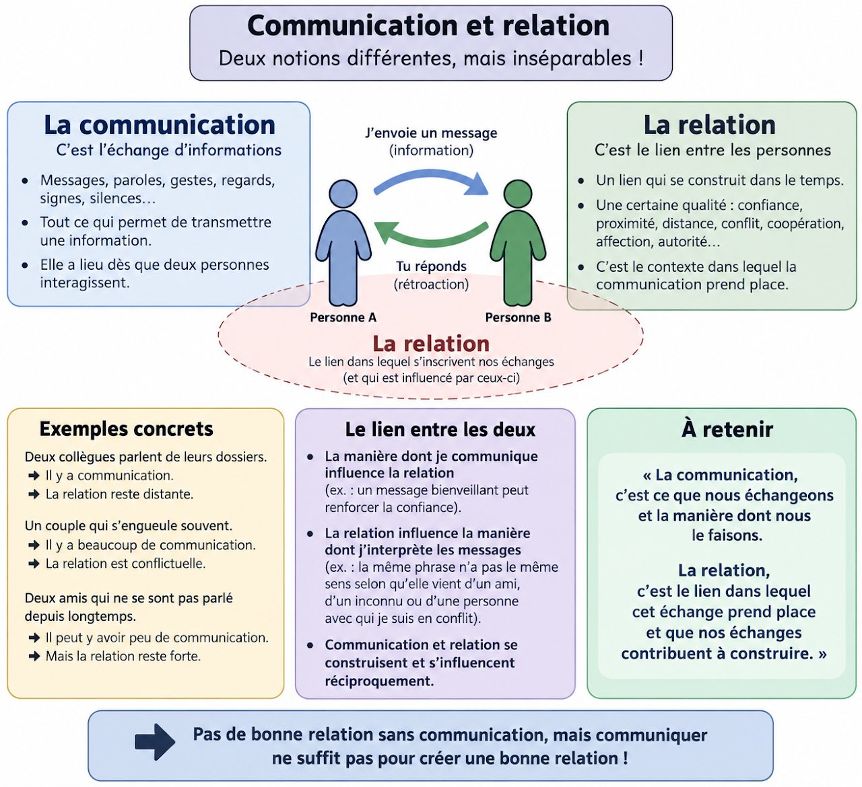
À retenir
✔ La communication, c’est ce que nous échangeons et la manière dont nous le faisons.
✔ La relation, c’est le lien dans lequel cet échange prend place et que nos échanges contribuent à construire.
✔ Communication et relation se construisent et s’influencent réciproquement.
✔ Pas de bonne relation sans communication, mais communiquer ne suffit pas pour créer une bonne relation.

Attention à la chanson
✔ La chanson dit que la relation est « le résultat » de la communication. C’est trop simple : la relation influence aussi la communication. Les deux se construisent ensemble.

À la tête du client…
Une relation se construit au fil des interactions. Mais dès la première rencontre, avant de bien connaître l’autre, nous nous en faisons automatiquement et inconsciemment une représentation.
Selon les travaux d’Alexander Todorov, en un dixième de seconde, une idée est déjà là : sympa ? gênant ? fiable ? compétent ? Cette première impression agit comme des lunettes (filtres, préjugés) : elle influence ce que je remarque, ce que j’interprète et ce que j’attends de l’autre.
Elle peut donc peser sur toute la suite de la relation : ma façon de parler, ma disponibilité, mon écoute, les occasions que je donne à l’autre. Cela vaut en stage (l’équipe se fait une idée de moi, et moi d’elle), en cours (le professeur et l’étudiant se jugent mutuellement) et avec les bénéficiaires.
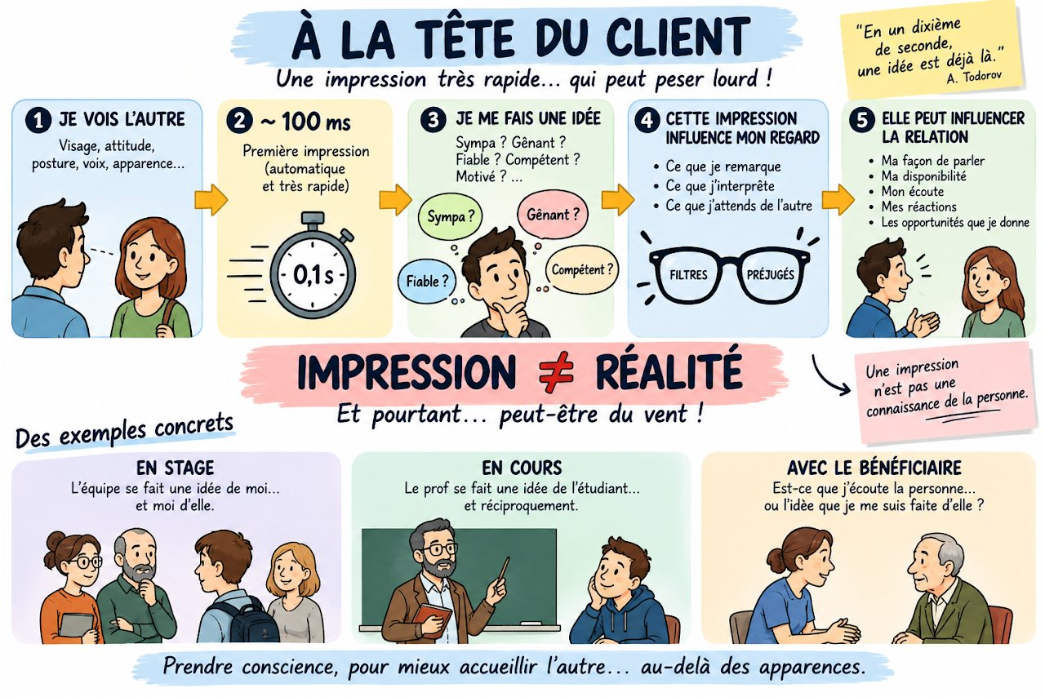
À retenir
✔ La première impression est automatique et très rapide (environ 0,1 seconde).
✔ Impression ≠ réalité : une impression n’est pas une connaissance de la personne.
✔ Elle filtre mon regard et peut influencer toute la relation.
✔ Avec un bénéficiaire, se demander : est-ce que j’écoute la personne… ou l’idée que je me suis faite d’elle ?

2. Le jeu des interactions

Le jeu des interactions
Nous sommes constamment en interaction. Dès que deux personnes sont en présence, ce que fait l’une influence l’autre : une parole, un silence, un regard, une attitude.
Une interaction est rarement à sens unique. On pense souvent « A fait quelque chose, donc B réagit » : c’est la causalité linéaire (A → B). Mais la réaction de B agit à son tour sur A : A → B → A → B… C’est la causalité circulaire.
Ces échanges forment des boucles, qui peuvent être positives (cercle vertueux : j’écoute → l’autre se sent entendu → il s’apaise → je peux mieux l’accompagner) ou négatives (cercle vicieux : je hausse le ton → l’autre hausse le ton → je hausse encore le ton).
La systémique cherche moins « qui a commencé ? » que « comment cela fonctionne entre nous ? ». On observe les échanges et les patterns, c’est-à-dire les schémas d’interaction qui se répètent.
Modifier sa propre manière d’agir peut modifier toute l’interaction : puisque je fais partie de la boucle, si je réponds autrement, l’autre ne peut plus réagir exactement de la même manière. C’est là que l’écoute active prend tout son intérêt.
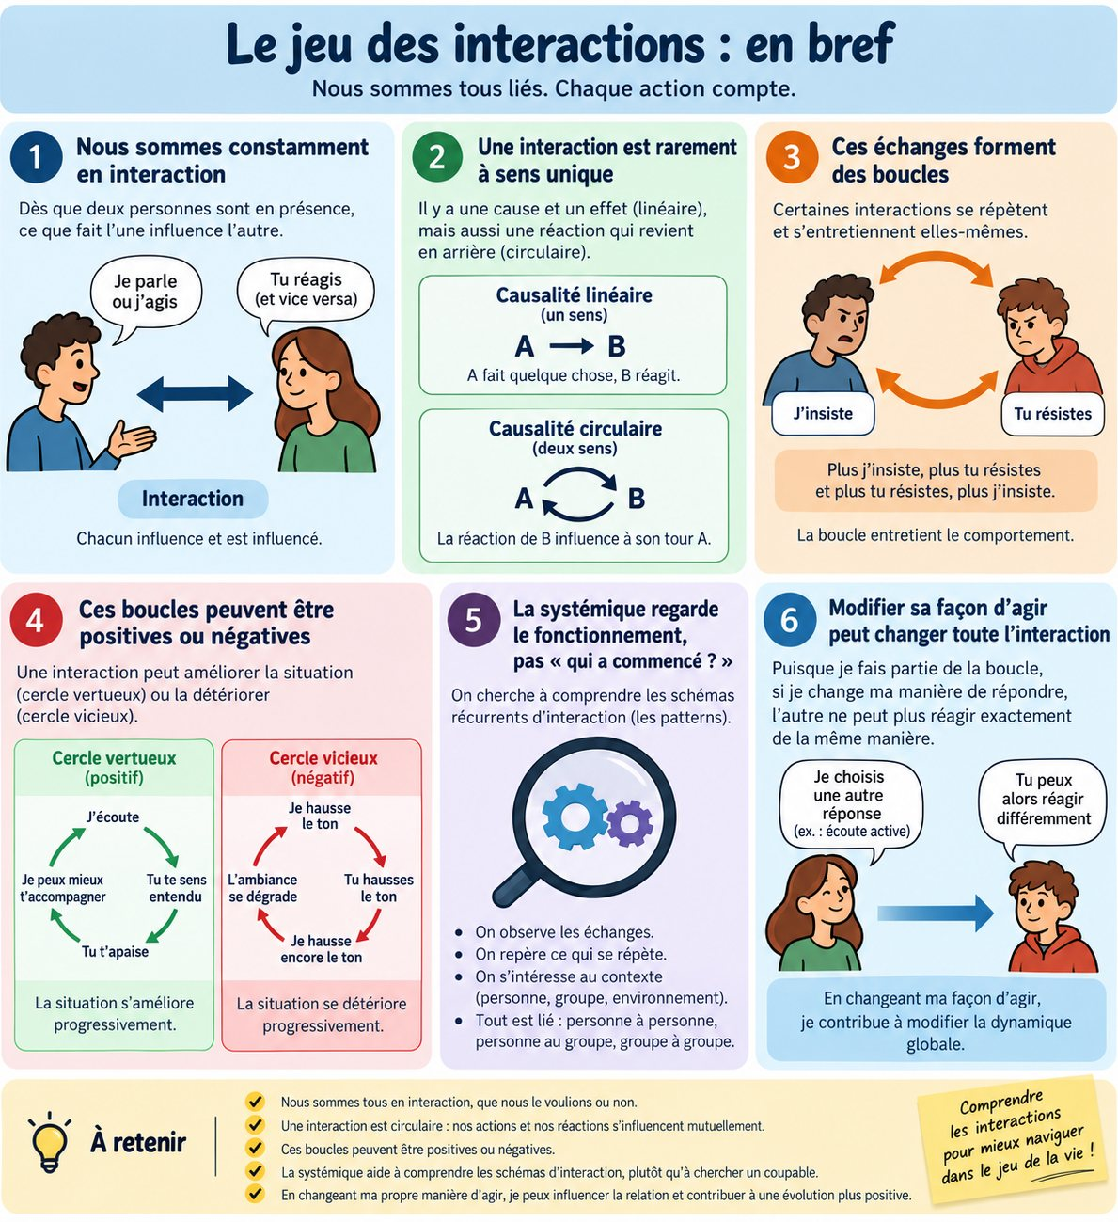
À retenir
✔ Nous sommes tous en interaction, que nous le voulions ou non.
✔ Une interaction est circulaire : nos actions et nos réactions s’influencent mutuellement.
✔ Ces boucles peuvent être positives (cercle vertueux) ou négatives (cercle vicieux).
✔ La systémique aide à comprendre les schémas d’interaction plutôt qu’à chercher un coupable.
✔ En changeant ma propre manière d’agir, je peux influencer la relation.

Attention à la chanson
✔ « Le choix t’appartient » est trompeur : on ne décide pas seul qu’un cercle sera vertueux ou vicieux. En revanche, on peut agir sur sa propre participation à la boucle.

Le cercle vicieux
Un cercle vicieux apparaît lorsque la réaction de A provoque une réaction de B qui, à son tour, renforce la réaction de A. Par exemple : A critique B → B se ferme → A critique davantage → B se ferme davantage → A s’énerve…
Chacun explique son comportement par celui de l’autre. A : « Je m’énerve parce qu’il ne répond pas. » B : « Je ne réponds pas parce qu’il s’énerve. » Les deux ont l’impression de seulement réagir, mais chaque réaction devient aussi une nouvelle cause pour l’autre : le conflit s’auto-alimente. Il « se joue à deux, comme une danse ».
On ne cherche plus seulement « Qui a commencé ? », mais plutôt : « Qu’est-ce que A fait qui influence B, et qu’est-ce que B fait qui influence A ? »
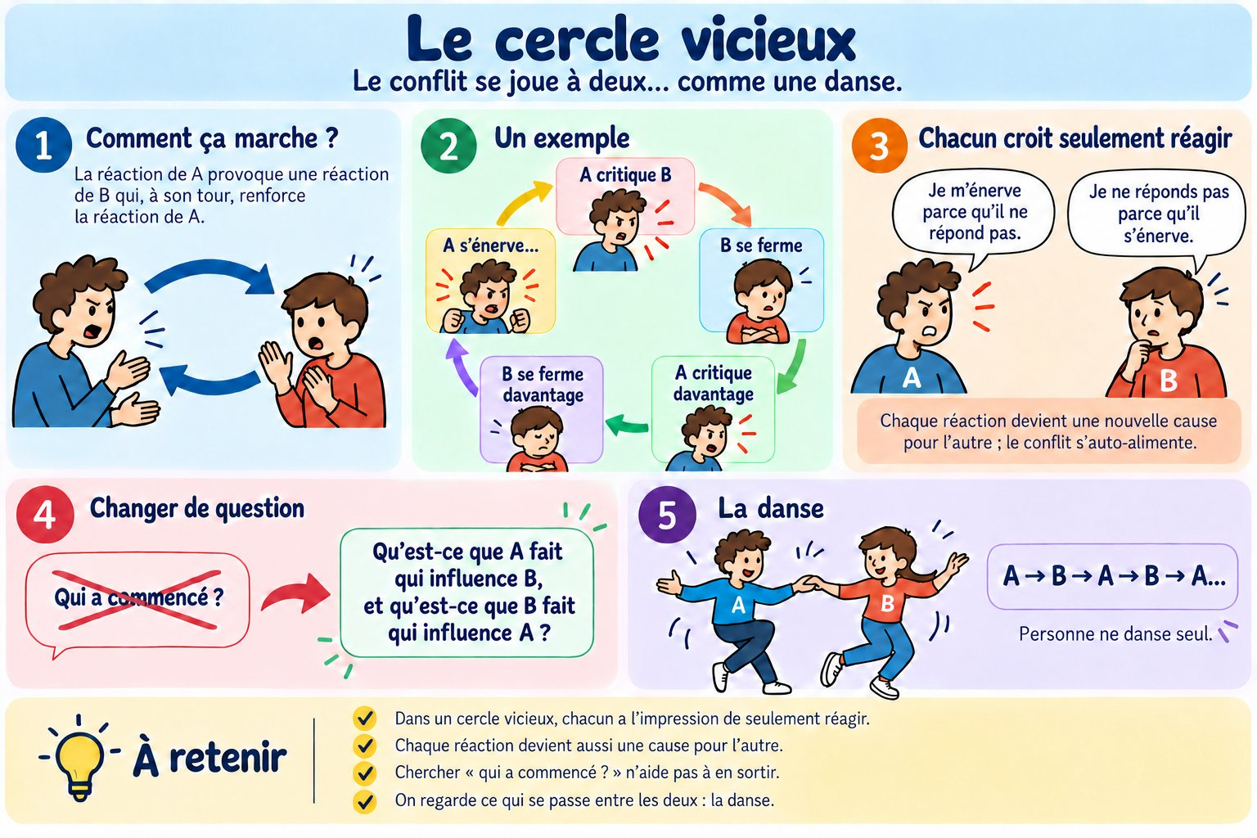
Petite erreur dans l’image : dans la case 5, B est dessiné en fille ; ailleurs, B est un garçon.
À retenir
✔ Dans un cercle vicieux, chacun a l’impression de seulement réagir.
✔ Chaque réaction devient aussi une cause pour l’autre.
✔ Chercher « qui a commencé ? » n’aide pas à en sortir.
✔ On regarde ce qui se passe entre les deux : la danse. Personne ne danse seul.

3. Nos relations : l’économie des besoins

Chaîne comportementale simplifiée
Un besoin devient moteur quand un seuil est franchi (Madame Homère a soif). Il oriente vers un objet de désir, ce qui semble pouvoir le satisfaire (une bonne bière bien fraîche).
Pour atteindre cet objet, on met en place une chaîne comportementale : une suite d’actions, avec des obstacles et parfois des substitutions (le frigo est vide, la voisine la retient au téléphone, le dépanneur n’a plus sa bière préférée…).
Le résultat est un succès, un échec ou une satisfaction partielle. Il modifie l’état des besoins et relance la boucle.
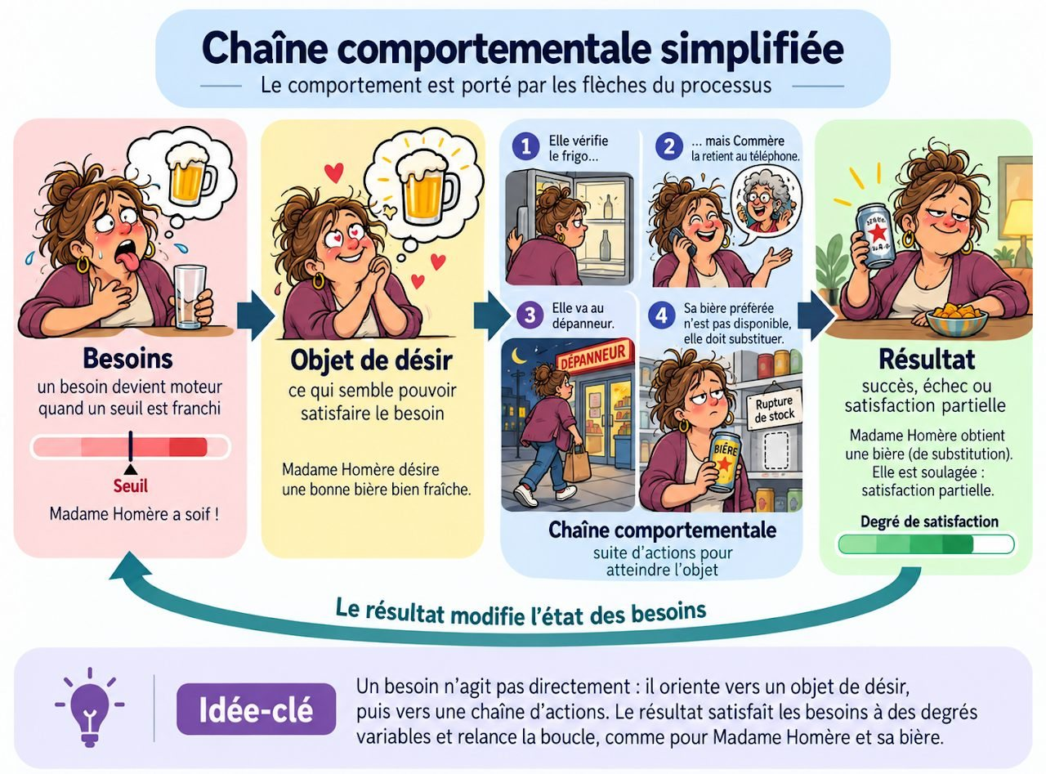
Petite erreur dans l’image : il faut lire « préférée » (et non « préferée »).
À retenir
✔ Besoin → objet de désir → chaîne comportementale → résultat.
✔ Un besoin n’agit pas directement : il oriente vers un objet, puis vers une suite d’actions.
✔ Le résultat satisfait les besoins à des degrés variables et relance la boucle.

Prenons un exemple : Mister B et Miss W
Mister B joue du tuba : cela satisfait son besoin de plaisir. Sa voisine Miss W prend le thé avec ses amies : elle aussi cherche à satisfaire un besoin.
Le comportement de l’un agit sur les besoins de l’autre : quand Mister B joue trop fort, il gagne, Miss W perd. Mais la transaction peut être différente : une même interaction peut produire un bénéfice mutuel.
Et comme ils vont se revoir, la question devient : gagner aujourd’hui (logique de compétition) ou investir dans la relation de demain (logique de coopération) ?
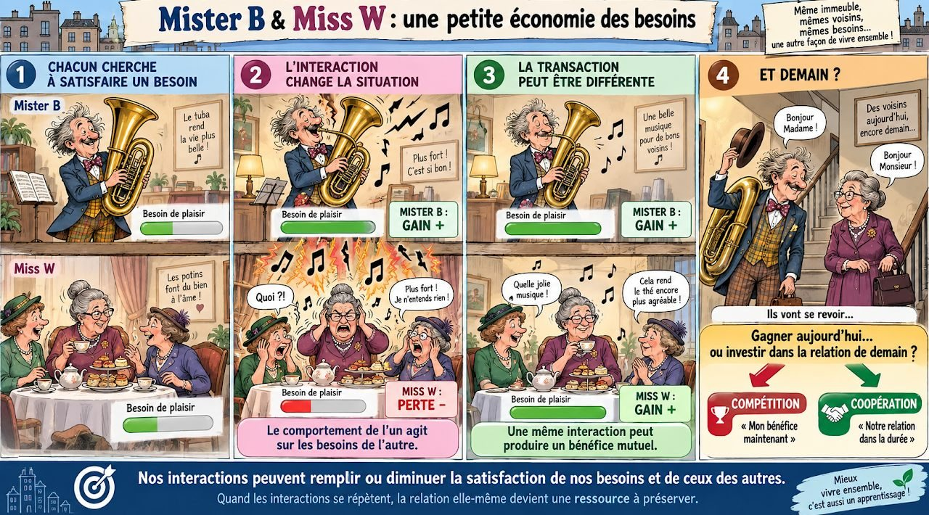
À retenir
✔ Nos interactions peuvent remplir ou diminuer la satisfaction de nos besoins et de ceux des autres.
✔ Quand les interactions se répètent, la relation elle-même devient une ressource à préserver.

Allons plus loin
Chacun a des besoins (sécurité, estime, appartenance, autonomie, sens…) et des ressources à investir (temps, énergie, attention, compétences, confiance, soutien…). Dans la transaction avec l’autre, je donne, je demande, je coopère, je renonce ou je pose une limite.
Nos choix sont interdépendants : mon résultat ne dépend pas seulement de ce que je fais, mais aussi de ce que fait l’autre (théorie des jeux, Von Neumann et Morgenstern, 1944). Si nous devons interagir à nouveau, la coopération devient plus probable (Axelrod) : le temps change tout.
Quand la transaction se dérègle (sentiment d’injustice, méfiance, besoins insatisfaits), le conflit monte : il est souvent le signe que la relation devient moins « rentable » pour l’un ou pour l’autre. Revenir aux besoins (Marshall Rosenberg) permet de chercher de nouvelles stratégies. Et dans notre monde qui accélère (Hartmut Rosa), la qualité de nos relations dépend aussi du temps que nous leur accordons.
Attention aussi à la « dette de reconnaissance » : un don qui attend toujours un retour peut enchaîner l’autre au lieu de l’aider.
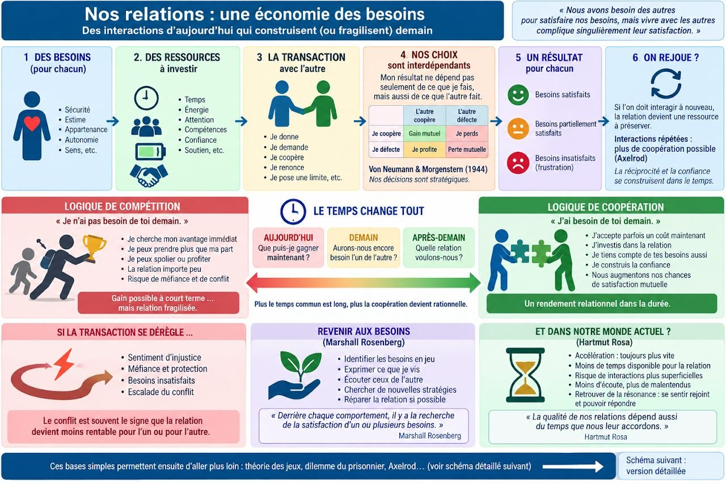
À retenir
✔ « Derrière chaque comportement, il y a la recherche de la satisfaction d’un ou plusieurs besoins. » (Marshall Rosenberg)
✔ Compétition : un gain possible à court terme, mais une relation fragilisée.
✔ Coopération : un « rendement relationnel » dans la durée.
✔ Plus le temps commun est long, plus la coopération devient rationnelle.

Conclusions
Chaque interaction est une transaction entre deux économies de besoins. Après coup, j’évalue son « rendement » : qu’est-ce que cela m’a coûté ? Quels besoins ont été satisfaits ? Est-ce équitable ? Puis-je faire confiance ? Cette évaluation influence la prochaine interaction.
Deux dynamiques sont possibles. Coopération : confiance → réciprocité → besoins satisfaits → relation renforcée. Conflit : méfiance → l’autre se protège ou contre-attaque → besoins insatisfaits → escalade.
Le dilemme du prisonnier montre qu’à court terme, « faire défection » peut sembler avantageux ; mais si les deux le font, le résultat est moins bon pour tous. La coopération devient plus probable si les interactions se répètent, s’il existe une mémoire des comportements, si la réciprocité est possible et si l’on peut réparer.
Donner, c’est un pari : ni tout garder, ni toujours se sacrifier. Si je donne sans retour, mes propres besoins se vident et la coopération tourne court.
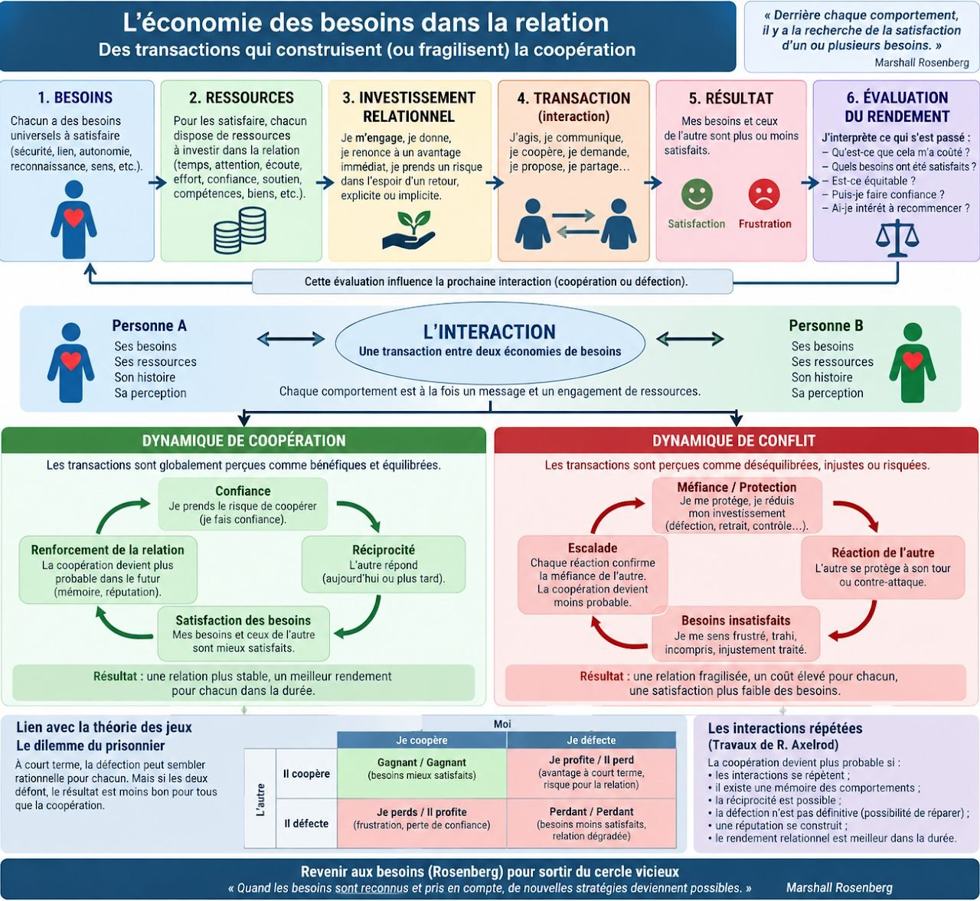
À retenir
✔ Chaque comportement est à la fois un message et un engagement de ressources.
✔ La confiance et la réciprocité nourrissent la coopération ; la méfiance nourrit l’escalade.
✔ Gagnant-gagnant est possible quand chacun tient compte des besoins de l’autre… et des siens.
✔ Revenir aux besoins (Rosenberg) aide à sortir du cercle vicieux.

4. La vie est pleine de jeux !
Dans une interaction, chacun agit en fonction de ce qu’il cherche à obtenir ou à préserver : nous avons des besoins, des intérêts, des attentes. Une interaction ressemble ainsi à un jeu : si je fais ceci, que va faire l’autre ? Et que vais-je faire ensuite ?
La théorie des jeux étudie ces situations où plusieurs personnes font des choix qui s’influencent. Le dilemme du prisonnier montre qu’un choix avantageux pour soi à court terme peut conduire à un mauvais résultat pour tout le monde. Une interaction peut finir en gagnant-gagnant, gagnant-perdant ou perdant-perdant.
Avec Éric Berne, le mot « jeu » prend un autre sens : les jeux psychologiques sont des scénarios relationnels répétitifs (victime, sauveur, persécuteur…) dans lesquels on entre sans en avoir conscience, et que chacun contribue à maintenir.
Pour l’éducateur, l’essentiel est d’observer le jeu relationnel : qu’est-ce que chacun cherche ? Comment la réaction de l’un influence-t-elle celle de l’autre ? Comment modifier le jeu pour favoriser la coopération ?
À essayer : « Le jeu de la confiance » (https://ayowel.github.io/trust/), qui fait vivre le dilemme du prisonnier quand les rencontres se répètent.
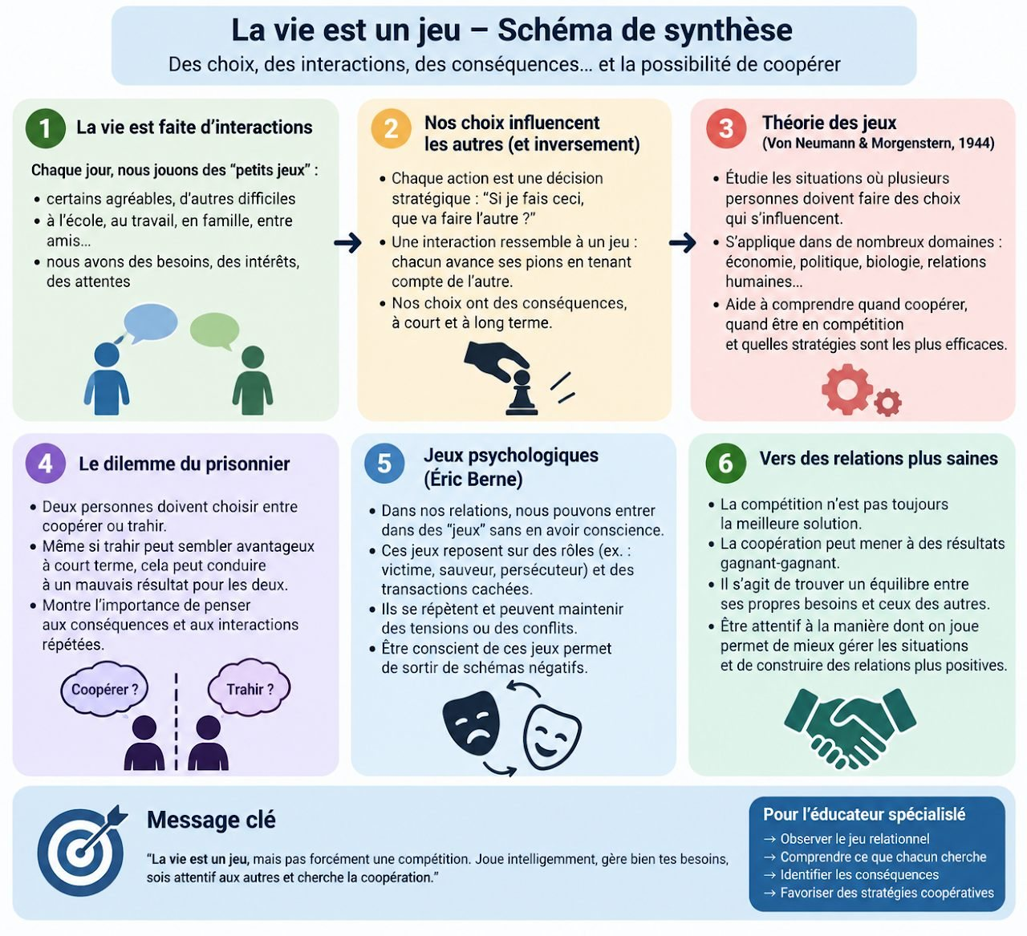
À retenir
✔ Dans une relation, nos choix influencent les choix de l’autre.
✔ Théorie des jeux (choix stratégiques) et jeux psychologiques de Berne (scénarios répétitifs) ne désignent pas la même chose.
✔ Comprendre le jeu permet d’éviter certaines escalades et de rechercher la coopération.
✔ La vie est un jeu, mais pas forcément une compétition.

5. Les émotions
Une émotion est un signal court que notre cerveau nous envoie pour nous avertir que quelque chose d’important se passe pour nous. Le sentiment, c’est le temps pendant lequel nous continuons à ressentir cette émotion.
Quatre émotions, quatre messages. La colère : quelque chose qui compte pour moi (mes valeurs, mes limites) n’est pas respecté. La peur : un danger est possible, je dois me protéger. La tristesse : j’ai perdu quelque chose ; je me prépare à passer à autre chose. La joie : un besoin est satisfait, la tension retombe.
Derrière une émotion, il y a presque toujours un besoin, satisfait (la joie) ou non (la colère, la peur, la tristesse). Quand Mister B joue du tuba, Miss W n’est pas seulement dérangée : elle est agacée. Écouter les émotions, c’est se mettre sur la piste des besoins.
Les émotions sont contagieuses : le ton monte chez l’un, il monte chez l’autre. C’est la contagion émotionnelle.
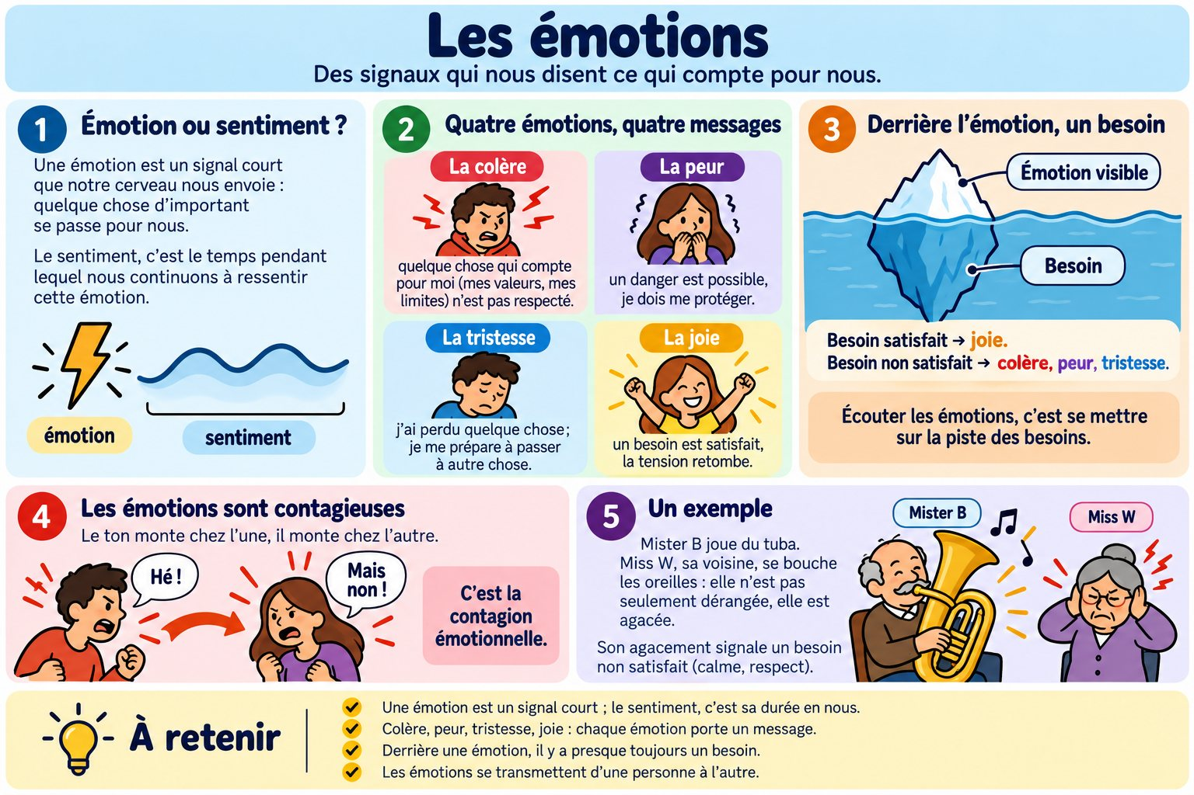
À retenir
✔ Une émotion est un signal court ; le sentiment, c’est sa durée en nous.
✔ Colère, peur, tristesse, joie : chaque émotion porte un message.
✔ Derrière une émotion, il y a presque toujours un besoin.
✔ Les émotions se transmettent d’une personne à l’autre.

6. Les conflits

C’est quoi ?
Un conflit apparaît lorsque deux éléments entrent en tension et semblent difficiles à concilier.
Il peut être en moi (je veux me reposer… mais je dois encore travailler : un besoin, une envie ou une émotion se heurte à la réalité) ou entre deux personnes (nous ne voulons pas la même chose, nous ne voyons pas la situation de la même manière, ou le comportement de l’un est mal vécu par l’autre). Les deux sont liés : ce qui se passe en moi influence mes relations, et mes relations influencent ce qui se passe en moi.
Un conflit n’est pas forcément une dispute : il peut rester silencieux, fait de malaise, de frustration ou de désaccord. Il devient visible lorsqu’il commence à modifier nos comportements et nos relations.
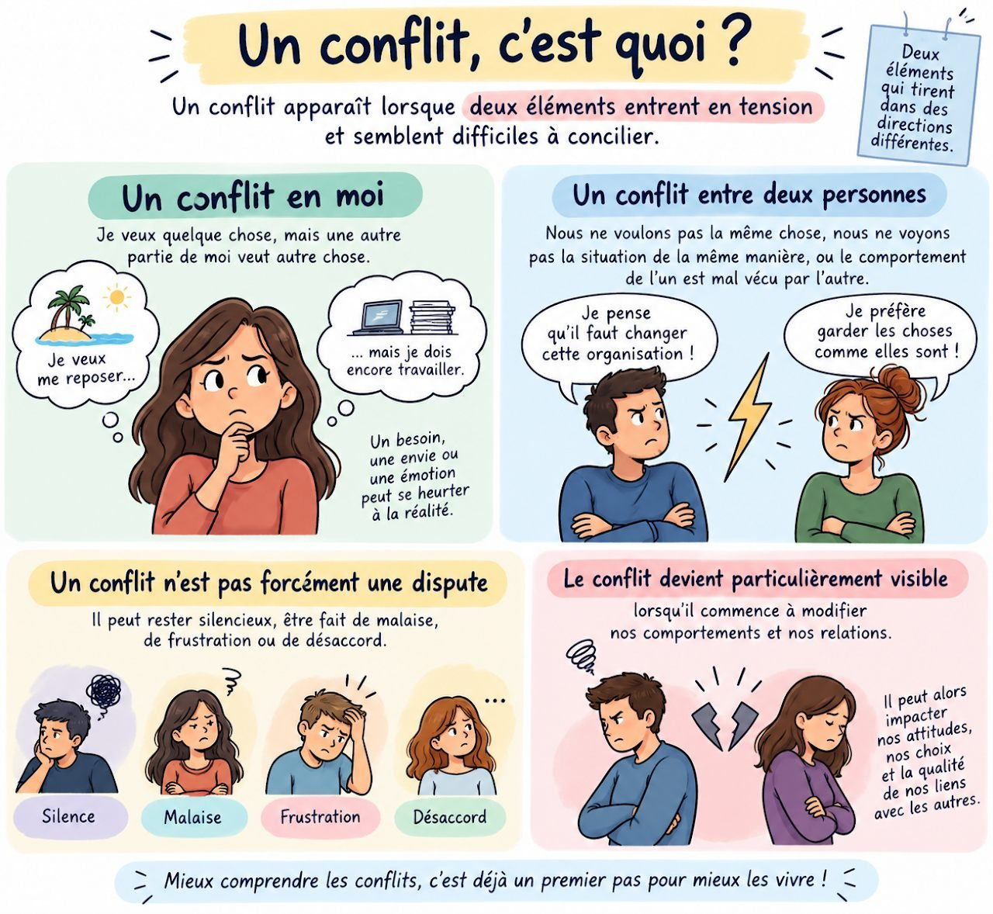
À retenir
✔ Un conflit : deux éléments qui tirent dans des directions différentes.
✔ Il peut être en moi ou entre nous, et les deux s’influencent.
✔ Un conflit peut être silencieux : silence, malaise, frustration, désaccord.

Sous la pression, on devient…
Le conflit suit un processus. 1. Les pressions (exigences, stress, fatigue, attentes) créent une tension. 2. Je perçois un fait, un mot, un comportement. 3. J’interprète : je donne un sens à ce que j’ai perçu, selon mon histoire, mes besoins, mes peurs… je me fais parfois « tout un film ». 4. Je ressens : l’émotion prend la place. 5. Je réagis : l’amygdale prend la main, le cortex passe en arrière-plan. 6. Le conflit s’installe, ouvert ou caché. 7. Les conséquences : stress, perte de confiance, relations qui se détériorent.
À chaque étape, il est possible d’agir. La pause est le point de bascule : je m’arrête, je respire, je regarde ce qui se passe en moi. Elle permet au cortex de revenir en ligne. Vient alors une résolution constructive : nommer ce que je ressens, écouter ce que tu vis, exprimer mes besoins, chercher ensemble des solutions, restaurer la confiance.
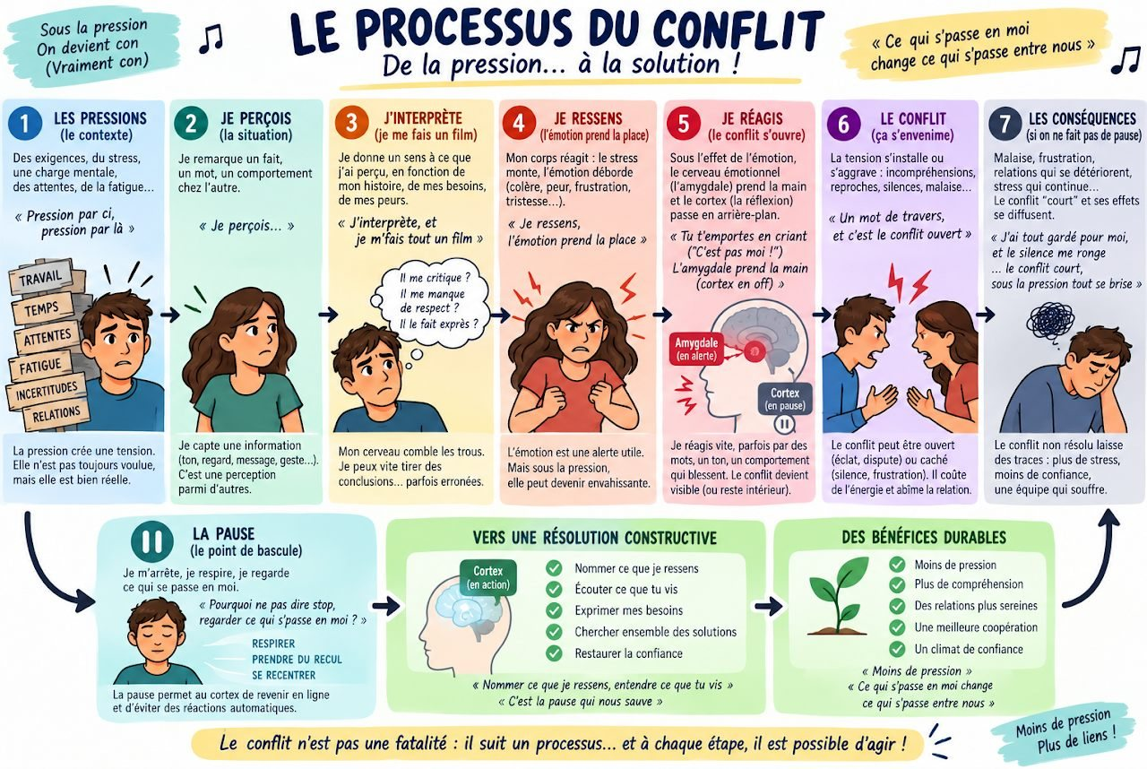
À retenir
✔ Pressions → perception → interprétation → émotion → réaction → conflit → conséquences.
✔ Mon interprétation n’est pas la réalité : je peux « me faire un film ».
✔ La pause permet de sortir des réactions automatiques.
✔ Le conflit n’est pas une fatalité : à chaque étape, il est possible d’agir.

Le cerveau dans la main
Un conflit est un processus qui peut s’emballer : déclenchement, seuil de perception (« je me rends compte qu’il se passe quelque chose »), puis seuil de non-retour, emballement… et « Paf ! », le clash. Plus j’interviens tôt, plus il est facile d’agir.
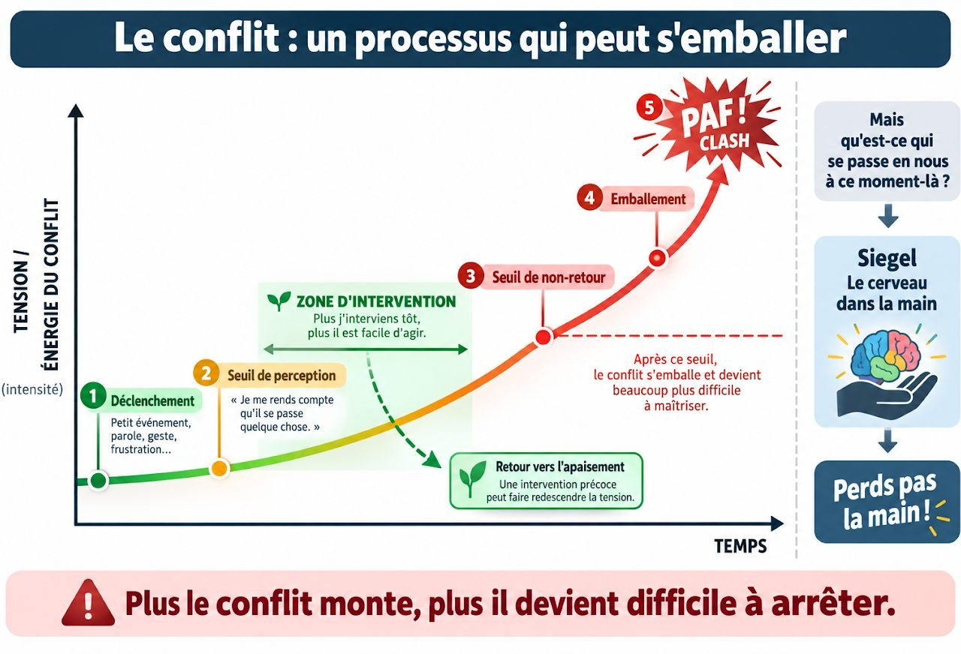
Que se passe-t-il en nous à ce moment-là ? Le psychiatre Daniel Siegel propose une image simple : le cerveau dans la main. Le poignet figure les fonctions de base (tronc cérébral), le pouce replié le système émotionnel (limbique), les doigts refermés par-dessus le cortex, qui permet de réfléchir, d’anticiper, de tenir compte des autres et de choisir.
Quand l’émotion est trop forte, les doigts se relèvent : on « perd la main » (« flip your lid »). Le cortex devient moins disponible et les réactions automatiques (attaquer, fuir, se figer) prennent le dessus. C’est une métaphore, pas une représentation anatomique exacte.
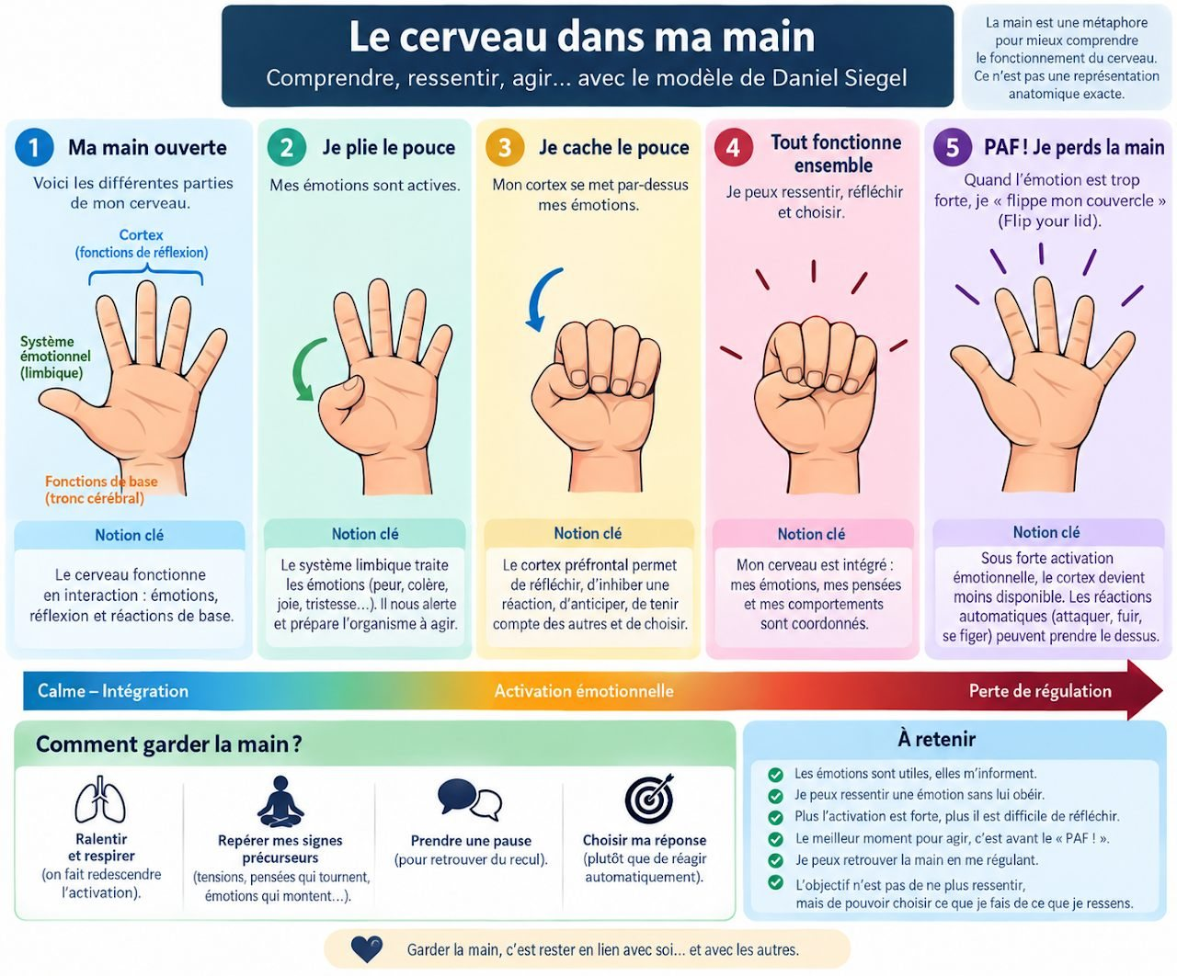
À retenir
✔ Les émotions sont utiles : elles m’informent. Je peux ressentir une émotion sans lui obéir.
✔ Plus l’activation est forte, plus il est difficile de réfléchir.
✔ Le meilleur moment pour agir, c’est avant le « Paf ! ».
✔ Garder la main : ralentir et respirer, repérer ses signes précurseurs, prendre une pause, choisir sa réponse.

Forcément négatif ?
Non. Le conflit signale qu’une tension existe : il fait apparaître un désaccord, un besoin, une frustration ou quelque chose qui ne fonctionne plus dans la relation.
Mal géré, il mène à l’escalade, puis à la rupture ou à la violence. Pris en compte, il ouvre sur l’écoute, la compréhension et le changement : apprendre, grandir, mieux se comprendre, une relation plus authentique.
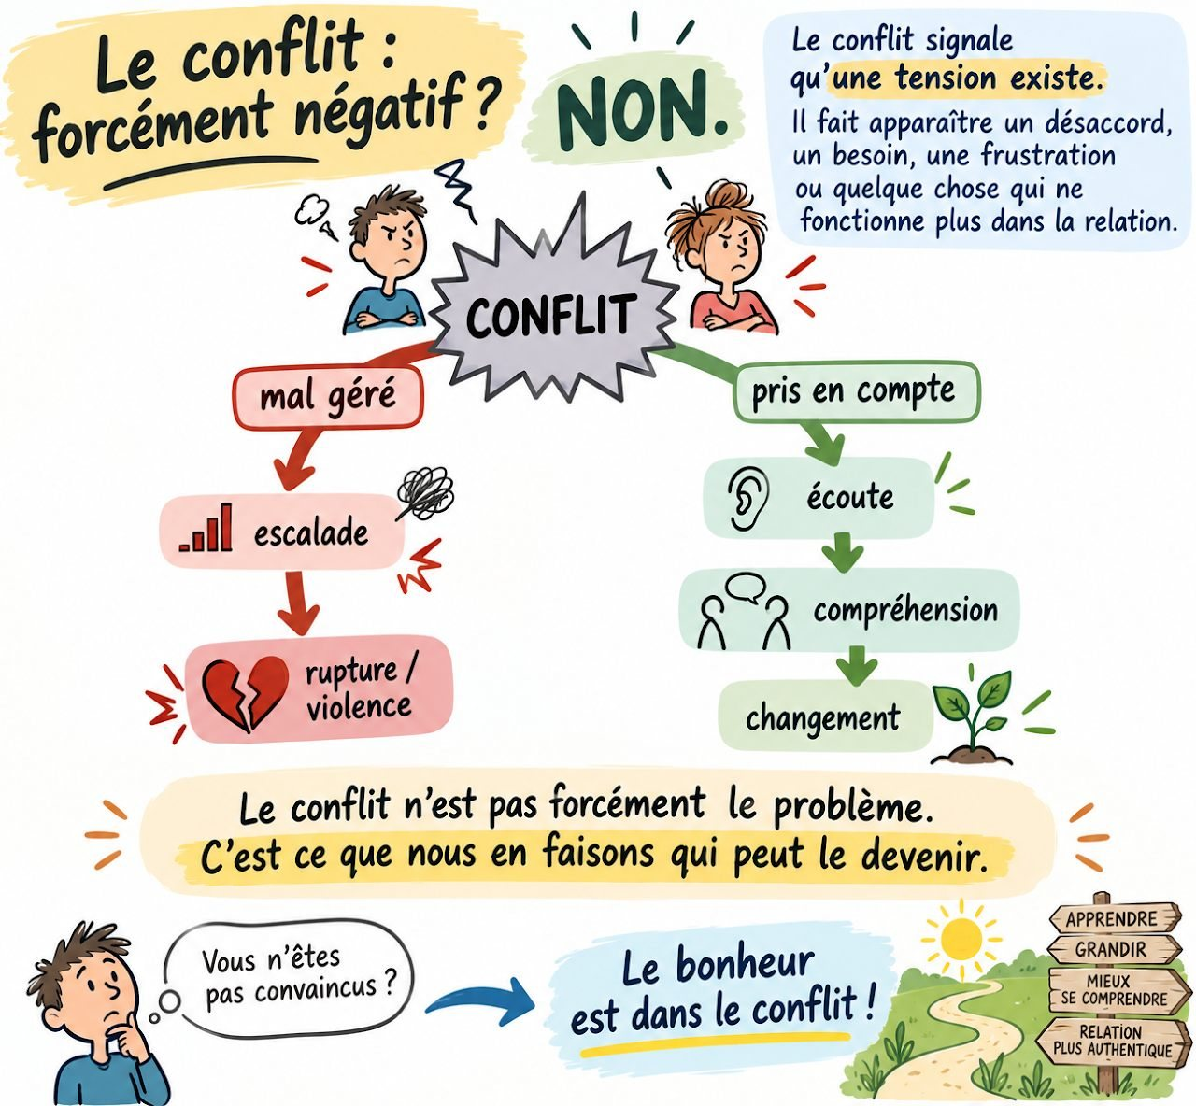
À retenir
✔ Le conflit n’est pas forcément le problème : c’est ce que nous en faisons qui peut le devenir.
✔ Un conflit pris en compte peut faire évoluer la relation.
✔ L’écoute est la porte de sortie : c’est l’objet du chapitre suivant.

7. L’écoute active
En chantier : ce chapitre sera ajouté dans une prochaine version.
Au programme : Pourquoi écouter ? · Écouter quoi ? (reconnaître les émotions, reconnaître les besoins) · Écouter comment ? (reformuler, clarifier, le message « je », l’écoute active intégrée).

